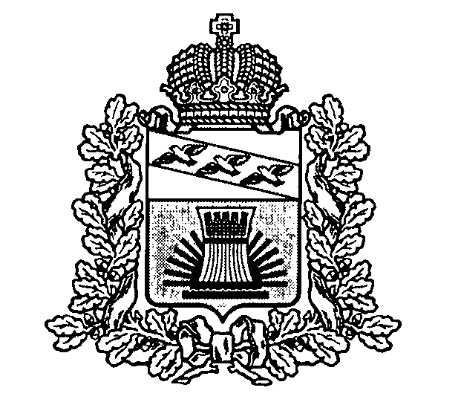
АДМИНИСТРАЦИЯ
ЧЕРЕМИСИНОВСКОГО РАЙОНА
КУРСКОЙ ОБЛАСТИ

П О С Т А Н О В Л Е Н И Е

от 15.06.2020 № 337 .

Курская обл., 306440, пос. Черемисиново

О внесении изменений в постановление Администрации Черемисиновского района Курской области от 08.11.2019 №645 «Об утверждении муниципальной программы Черемисиновского района Курской области «Комплексное развитие сельских территорий Черемисиновского района Курской области»»

Администрация Черемисиновского района Курской области ПОСТАНОВЛЯЕТ:
1.Внести в постановление Администрации Черемисиновского района Курской области от 08.11.2019 №645 «Об утверждении муниципальной программы Черемисиновского района Курской области «Комплексное развитие сельских территорий Черемисиновского района Курской области»» следующие изменения:
1.1. Преамбулу постановления изложить в новой редакции:
«Руководствуясь Указом Президента Российской Федерации от 9 мая 2017 года №203 «О Стратегии развития информационного общества в Российской Федерации на 2017-2030 годы, в соответствии со статьей 179 Бюджетного кодекса Российской Федерации и в целях сохранения и пополнения государственных и муниципальных информационных ресурсов в Черемисиновском районе Курской области».

2.Контроль за выполнением настоящего постановления возложить на заместителя Главы – управляющего делами Администрации Черемисиновского района Курской области Озерова В.П.
3.Постановление вступает в силу со дня его подписания.

Глава Черемисиновского района М.Н.Игнатов

